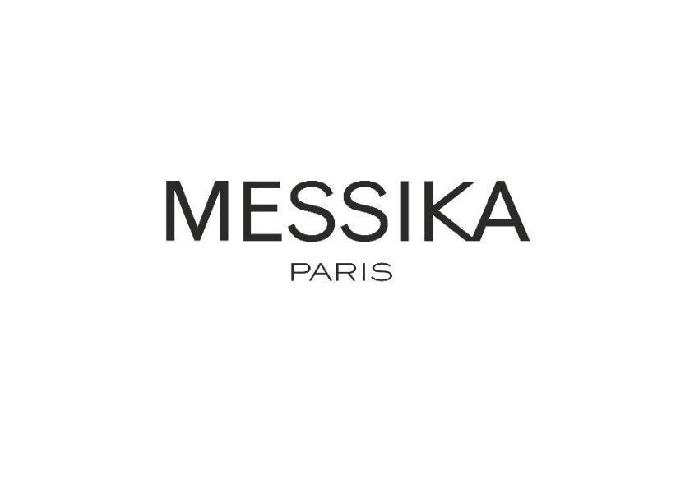

SELENA GOMEZ, 77. CANNES FİLM FESTİVALİ'NDE EMILIA PEREZ FİLMİNİN FOTOĞRAF ÇEKİMİNDE MESSIKA MÜCEVHERLERİ İLE GÖZ KAMAŞTIRDI

Selena Gomez, Emilia Perez filminin 77. Cannes Film Festivali kapsamında gerçekleştirilen fotoğraf çekimi için göz alıcı Messika yüksek mücevher tasarımlarını tercih etti. Wild Moon küpeleri ve yüzüğünü Snake Dance yüzüğüyle kombinleyen sanatçı büyüleyici bir görünüm sergiledi.

@messika
#SayItWith #Messika #DisruptingDiamonds

İletişim için:
sude@nuvocollectif.com
eda@nuvocollectif.com
gokce@nuvocollectif.com

